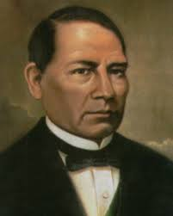El PRESIDENTE BENITO JUÁREZ- Nació en San Pablo Guelatao, México, 1806-Ciudad de México, 1872. Fue abogado y político. Es un personaje clave en la historia de México. Fue presidente de la República Mexicana por dos largos periodos. Por todo lo que hizo como abogado y político se le otorgó el nombre de “Benemérito de las Américas “En 1831 Benito Juárez fue elegido regidor del ayuntamiento de Oaxaca y al año siguiente, diputado al Congreso del Estado. La energía con que defendió los intereses que representaba le valió en 1846 ser diputado por Oaxaca ante el Congreso de la Unión. Un año más tarde fue designado gobernador de su estado natal, cargo en el que permaneció hasta 1852.Sus disposiciones legislativas, que inspiraron la Constitución de 1857, de corte liberal, motivaron la reacción de los conservadores, quienes se pronunciaron al año siguiente en el plan de Tacubaya. Comonfort pactó con ellos, dio un golpe de Estado y encarceló a Juárez, lo cual fue el detonante de la guerra de Reforma. Como presidente de la Corte Suprema de Justicia, Juárez, que había conseguido huir, se convirtió en el presidente legítimo, de acuerdo con la Constitución, y estableció el gobierno en Veracruz. Desde allí expidió las leyes de Reforma y proclamó una Constitución más radical que la anterior. Con la ayuda de Estados Unidos los liberales derrotaron finalmente a los conservadores en 1860.Tras su muerte, a causa de un ataque cardíaco, el Congreso lo declaró Benemérito de la Patria y de las Américas.

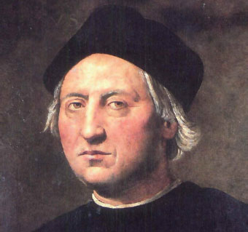 CRISTOBAL COLON :1451-Valladolid, 1506. Descubridor de América. Cristóbal Colón empezó como artesano y comerciante modesto y que tomó contacto con el mar a través de la navegación de cabotaje con fines mercantiles. A Cristóbal Colón la idea de que la Tierra era esférica y de que la costa oriental de Asia podía alcanzarse fácilmente navegando hacia el oeste. Colón concibió su proyecto de abrir una ruta naval hacia Asia por el oeste, basado en la acertada hipótesis de que la Tierra era redonda y en el doble error de suponerla más pequeña de lo que es e ignorar la existencia del continente americano, que se interponía en la ruta proyectada.
La reina Isabel aprobó el proyecto de Colón por mediación del tesorero del rey, Luis de Santángel, a raíz de la toma de Granada, que ponía fin a la reconquista cristiana de la Península frente al Islam (1492). La reina otorgó las Capitulaciones de Santa Fe, por las que concedía a Colón una serie de privilegios como contrapartida a su arriesgada empresa; y financió una flotilla de tres carabelas -la Pinta, la Niña y la Santa María, con las que Colón partió de Palos el 3 de agosto de 1492.Colón había descubierto América fortuitamente como consecuencia de su intuición y fuerza de voluntad. Aunque fracasó en su idea original de abrir una nueva ruta comercial entre Europa y Asia, abrió algo más importante: un «Nuevo Mundo» que, en los años siguientes, sería explorado por navegantes, misioneros y soldados de España y Portugal, incorporando un vasto imperio a la civilización occidental y modificando profundamente las condiciones políticas y económicas del Viejo Continente. Aunque los vikingos habían llegado a América del Norte unos quinientos años antes (expedición de Leif Ericson), no habían dejado establecimientos permanentes ni habían hecho circular la noticia del descubrimiento, quedando éste, por tanto, sin consecuencias hasta tiempos de colon

JOSEFA ORTIZ DE DOMÍNGUEZ- Nació en Valladolid, Hoy Morelia, México, 1768 - Ciudad de México, 1829, Patriota mexicana y heroína de la independencia de México, conocida también por el apodo de la Corregidora de Querétaro. Josefa Ortiz de Domínguez se mostró muy identificada con los problemas de la clase social de los criollos, a la cual pertenecía por ser descendiente de españoles; ya que a pesar de las reformas realizadas tras la llegada de los Borbones a España (1700), se perpetuó la tradición de que fueran españoles, nacidos en la península, los que ocuparan los altos cargos de la administración virreinal y del ejército, relegando así a los criollos a los puestos Josefa defendió sus intereses de clase y también se hizo eco de las reivindicaciones de indios mexicanos, los cuales vivían en condiciones En 1808 se produjo la invasión napoleónica de España, la cual tuvo como consecuencia el inicio de la guerra de la Independencia y la formación de las juntas de gobierno, ante la ausencia de Fernando VII. Las noticias llegadas de España en 1808 parece que iniciaron el movimiento independentista de México, ya que tras las primeras muestras de apoyo al rey comenzó a fraguarse en algunas mentes la idea de separarse totalmente de España. En los últimos años de su vida Josefa Ortiz de Domínguez estuvo relacionada con los grupos liberales de carácter radical. En todo momento se negó a recibir cualquier recompensa, por el apoyo inestimable que había prestado a la consecución de la Independencia, ya que opinaba que no había hecho más que cumplir con su deber de buena patriota.

Falleció en México D.F., el 2 de marzo de 1829, a la edad de sesenta y un años.